
MINI STAGE
TUTO UTILISATION DU SITE


Voici la page d’accueil de l’admin :
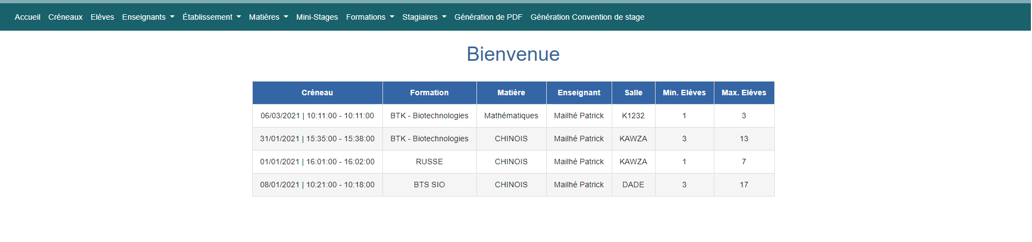
On y voit tous les mini stages détaillés.
Voici la vue qui montre les créneaux qui sont proposés par les enseignants. L’admin pourra en valider plusieurs à la fois mais en refusez qu’un seul à la fois avec un pop-up de sécurité pour éviter les erreurs de manipulation
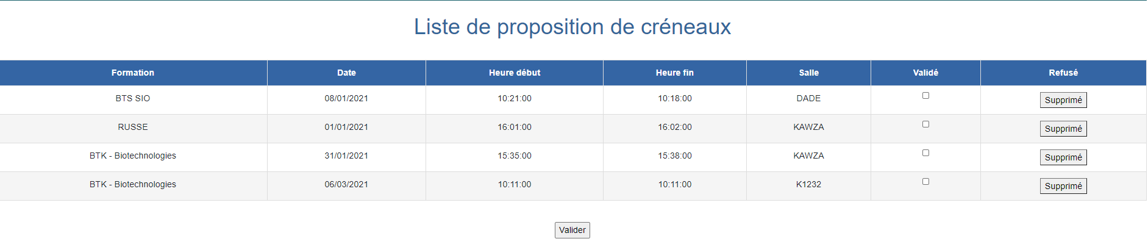

L’admin pourra voir tous les élèves qui sont inscrit avec l’établissement qui leurs corresponds.
Il pourra modifier ou supprimer des élèves mais il ne pourra pas en rajouter.
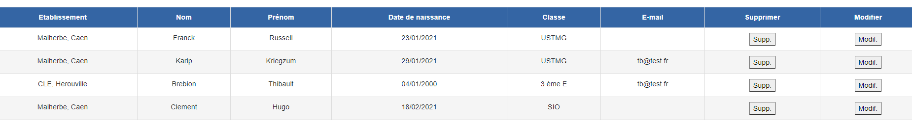
L’admin devra rajouter les enseignants du lycée et pourra ensuite modifier ou supprimer les enseignants.
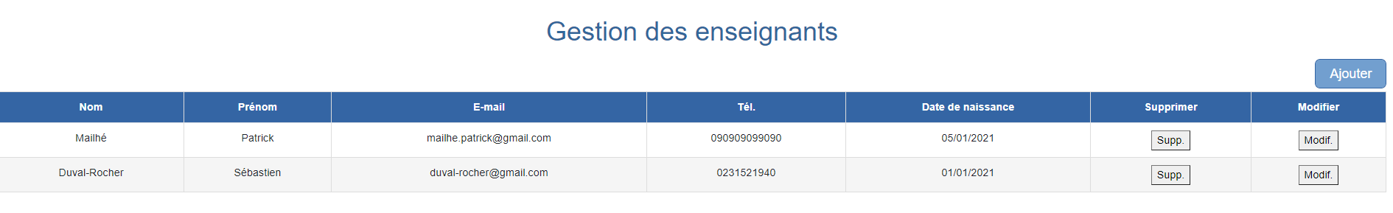

L’admin aura la possibilité d’ajouter des établissements même si un lien sera distribué en annexe permettant aux établissements de s’inscrire eux-mêmes.
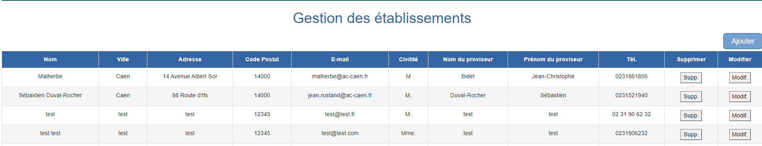
Voici la page d’ajout des établissements :
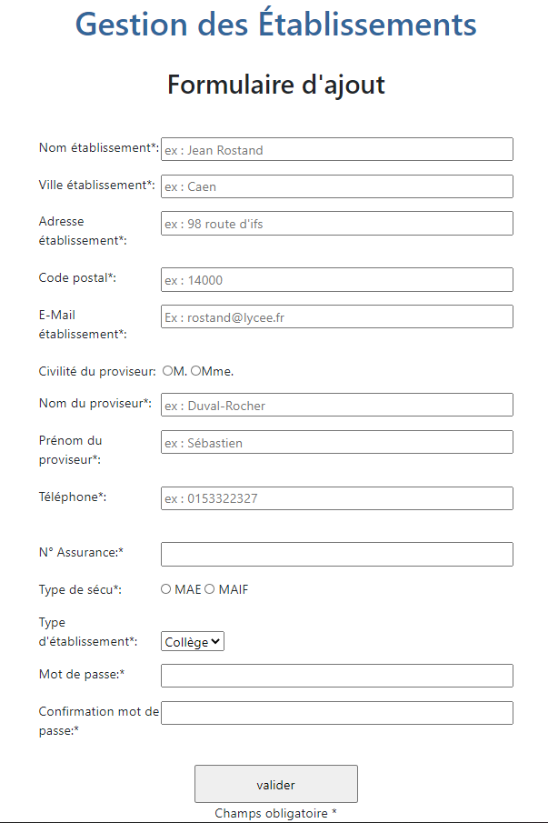
L’admin devra crée des matières préalablement afin que lors de la proposition de créneau les enseignant puisse renseigner la matière qui sera présenté lors du mini stage.
Voici la page de vue des matières déjà enregistrer :
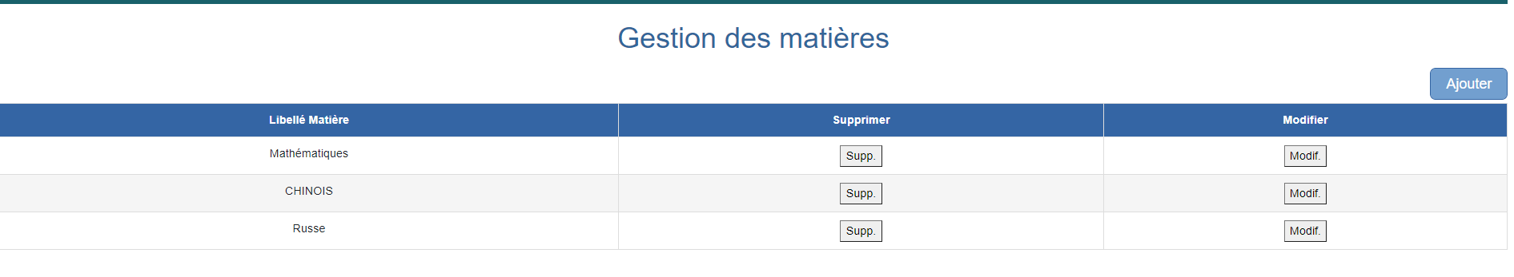
L’admin devra aussi enregistrer les formations existantes afin que les enseignants puissent sélectionner leur formation, nous avons différencier les matières, des formations.
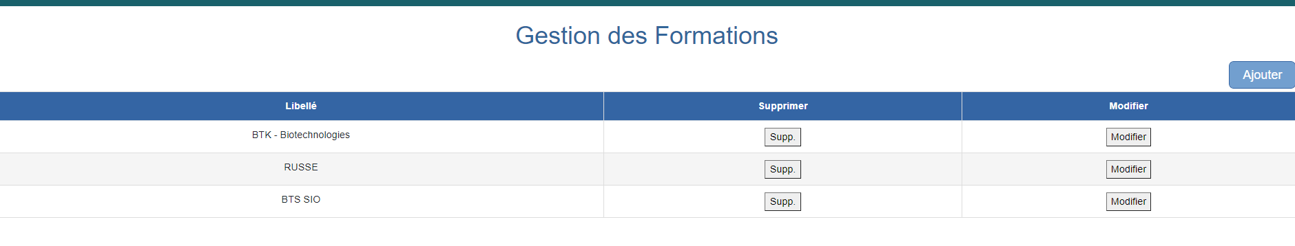
L’admin verra aussi les inscrits aux mini stages. Il pourra inscrire des élèves à des mini-stages.
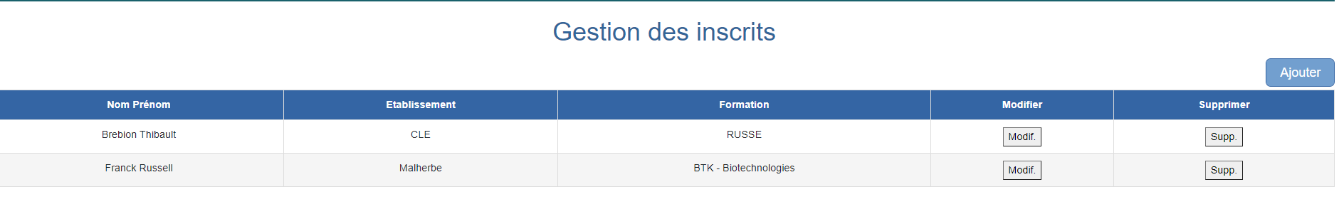
L’admin pourra générer un PDF qui sera distribué aux lycées.
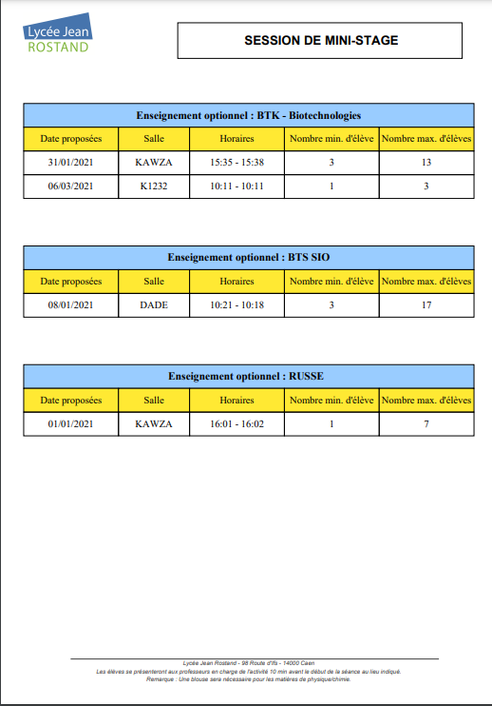
Il pourra aussi regénérer des conventions de stage selon l’établissement, la formation et la date.
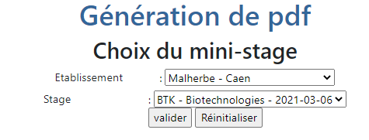
Dans le PDF, l’admin verra aussi le nombre de repas à commander, ainsi que les informations concernant les inscrits.
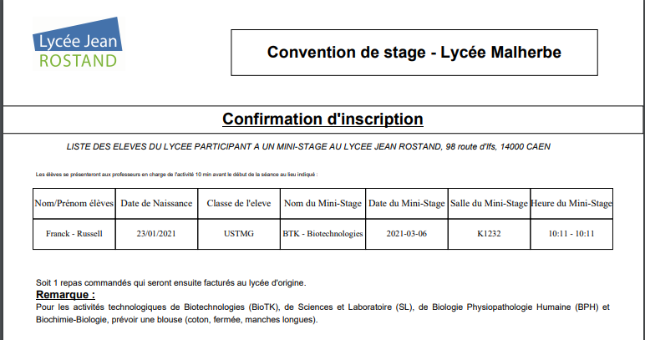

L’admin pourra crée d’autre administrateur seul le superadministrateur pourra en supprimer.

